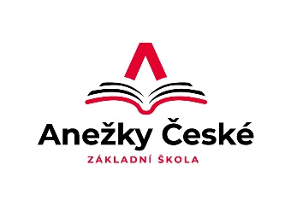
Základní škola Ústí nad Labem,
Anežky České 702/17, příspěvková organizace
400 07 Ústí nad Labem

IČ: 44555474
tel.: 475 500 032, 606 841 265
e-mail: sekretariat@zsanceske-ul.cz
RST VÝTAHY v.o.s.
Masarykova 74/325
400 01 Ústí nad Labem
IČ: 62245317
DIČ:CZ62245317

Objednávka č. 2/2026

Na základě Vaší cenové nabídky ze dne 14.1.2026 v částce 53 410,- Kč /bez DPH/ objednáváme u Vás opravu nákladního výtahu MB 100kg.

Děkujeme

V Ústí nad Labem 1.2.2026 Mgr. Jindra Šteflová
ředitelka školy

